19.05.2020 AGNIESZKA TOMASZEWSKA

TEMAT: WYKORZYSTANIE CIASTA FRANCUSKIEGO NA RÓŻNE SPOSOBY

Na dzisiaj mam dla was propozycję zajęć kulinarnych. Myślę, że większość z Was lubi gotować. Na dzisiejszych zajęciach dowiecie się jak można wykorzystać ciasto francuskie: na słodko i na słono
Zaczniemy od tego, że możecie kupić w sklepach gotowe ciasto francuskie ale ja podam wam przepis jak możecie je zrobić samodzielnie. Uwaga jest to dość czasochłonne. Pamiętajcie o przestrzeganiu zasad higieny i bezpieczeństwa.

Ciasto francuskie

Składniki
250 g mąki pszennej+25 g
250 g masła+25 g
szczypta soli
125 ml wody
1 żółtko
mąka do podsypywania

sposób przygotowania przepisu:
Ciasto francuskie- przepis podstawowy
- 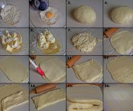1. 1. 250 g mąki przesiać do miski. 25 g masła roztopić, a następnie wlać do mąki. Wyrobić jak kruszonkę.
2. Dodać sól, żółtko oraz wodę.
3. Dobrze zagnieść rękami. Ciasto uformować w kulę.
4. Owinąć w folię spożywczą i schłodzić w lodówce 2 godziny.
5. 250 g masła pokroić w kostkę, zasypać 25 g mąki.
6. Krótko zmiksować mikserem do połączenia składników.
7. Masę włożyć między dwie warstwy folii spożywczej.
8. Dobrze rozwałkować na kwadrat o wymiarach mniej więcej 19x19 cm. Schłodzić 30 minut w lodówce.
9. Schłodzoną kulę ciasta odwinąć z folii i rozwałkować na prostokąt o wymiarach 20x40 cm.
10. Schłodzoną masę maślaną położyć na połowie ciasta, a brzegi posmarować wodą.
11. Wolną połowę ciasta złożyć, brzegi dokładnie docisnąć.
12. Całość rozwałkować w podłużny prostokąt.
13. 1/3 ciasta złożyć.
14. Następnie przykryć kolejną 1/3 ciasta.
15. Posypać mąką i ponownie rozwałkować. Jeszcze raz złożyć (powinny powstać 3 równe warstwy). Owinąć ciasto w folię spożywczą i ponownie schłodzić w lodówce przez 30 minut. Rozwałkować na prostokąt, podsypując mąką, znów złożyć na 3 warstwy i schłodzić 2 godziny. W ten sposób składać ciasto 6 razy, za każdym razem umieszczając na 2 godziny w lodówce.
16. Tak przygotowane ciasto jest gotowe do użycia. W lodówce przechowywać do kilku dni lub jeśli nie zużyjemy całego ciasta od razu, można je zamrozić.

Poniżej macie link do filmiku
https://www.youtube.com/watch?v=JzMXGY6ulZk

NA SŁODKO

Mini tarty francuskie z budyniem i gruszką

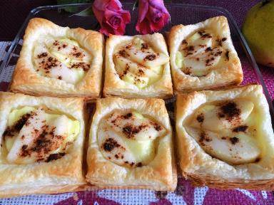

Składniki
1 op. ciasta francuskiego 275g
1 budyń waniliowy
1 2/3 szkl mleka
1-2 gruszki
cukier i cynamon do posypania
BUDYŃ PRZYGOTOWUJEMY WEDŁUG OPISU NA OPAKOWANIU. ROZKŁADAMY CIASTO FRANCUSKIE KROIMY NA PROSTOKĄTY WIELKOŚĆ NIE MA ZNACZENIA MOŻECIE Z TAKIEGO OPAKOWANIA ZROBIĆ CZTERY WIĘKSZE CIASTKA BĄDŹ OSIEM MNIEJSZYCH. NA POKROJONY PROSTOKĄT KŁADZIEMY TROSZKĘ BUDYNIU NA TO OBRANĄ I POKROJONĄ GRUSZKĘ, POSYPUJEMY CUKREM LUB CYNAMONEM I WSTAWIAMY DO PIEKARNIKA NAGRZANEGO NA 180 C NA 20 – 25 MINUT

Cynamonowe palmiery

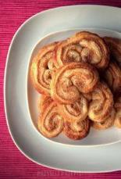

Składniki
- ciasto francuskie: 1 sztuka
- cukier cynamonowy: 2 łyżki
- biały cukier: 2 łyżki
CIASTO FRANCUSKIE ROZKŁADAMY NA BLACIE. CAŁOŚĆ POSYPUJEMY CUKREM I CYNAMONEM I ZACZYNAMI ZWIJAĆ DO POŁOWY I DRUGĄ STONĘ TAK SAMO A JEŚLI WOLICIE MOŻECIE CAŁOŚĆ ZWINĄĆ NA JEDNĄ STRONĘ. WKŁADAMY ZWINIĘTE CIASTO NA 10 MINUT DO ZAMRAŻALNIKA ABY ŁATWIEJ BYŁO CIĄĆ. PO TYM CZASIE KŁADZIEMY CIASTO NA DESKĘ I KROIMY NA OK. 2 CM KAWAŁKI. KŁADZIEMY NA BLACHĘ I WSTAWIAMY DO PIEKARNIKA NAGRZANEGO 180 C NA 20-25 MINUT

Francuskie kwiatki
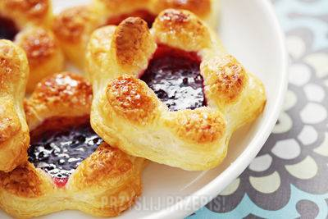

Składniki
- ciasto francuskie: 275 gramów
- cukier: 2 łyżki
- ulubiony dżem, powidła: 0.5 szklanki
ROZKŁADAMY CIASTO NA DESCE I JEŚLI MAMY TO BIERZEMY FOREMKĘ I WYCINAMY KWIATKI. NA ŚRODEK KAŻDEGO KŁADZIEMY TROSZKĘ DŻEMU BĄDŹ MARMOLADY I POSYPUJEMY CUKREM I TAK JAK POPRZEDNIO WKŁADAMY DO PIEKARNIKA NAGRZANEGO 180 C NA 20-25 MINUT
PONIŻEJ JESZCZE LINKI DO OBEJRZENIA
https://www.youtube.com/watch?v=iSJZ9XBTklo
https://www.youtube.com/watch?v=rOmtJEZzGyI

NA SŁONO:

Lekka pizza na cieście francuskim
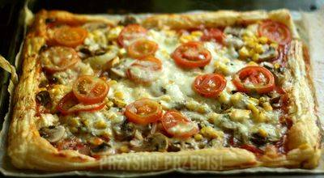

Składniki
1 opakowanie ciasta francuskiego
10 szt. małych pieczarek
0,5 średniej cebuli
4 łyżki kukurydzy
3 łyżki ketchupu pikantnego
10 plasterków salami
Ser mozzarella (1 szt.)
5 szt. pomidorków koktajlowych
Oregano, bazylia

Paszteciki z ciasta francuskiego z kapustą i grzybami
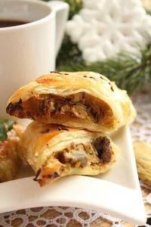

Składniki
płat ciasta francuskiego (275g)
Farsz:
50dag kapusty kiszonej
cebula
łyżka oleju
garść grzybów suszonych
sól
pieprz
liść laurowy
2 ziarenka ziela ang.
łyżeczka przyprawy do dań z kapusty
jajko do posmarowania
kminek lub mak do posypania

Przekąski z ciasta francuskiego ze szpinakiem


Składniki
1 opakowanie ciasta francuskiego
świeżego-275g
200-250g świeżego szpinaku
2 ząbki czosnku
1 mała cebula
100g sera feta
sól, pieprz
1 jajko do posmarowania wierzchu
sezam do posypania

PONIŻEJ KILKA LINKÓW DO OBEJRZENIA

https://www.youtube.com/watch?v=3s5q6cadHTw
https://www.youtube.com/watch?v=alXYLc0Tl38
https://www.youtube.com/watch?v=ahnEncmulck

